|  |  |  |  |
| --- | --- | --- | --- |
|  | Nations Unies | ECE/TRANS/WP.29/GRSG/2019/11 | |
| _unlogo | **Conseil économique et social** | | Distr. générale  11 janvier 2019  Français  Original : anglais |

**Commission économique pour l’Europe**

Comité des transports intérieurs

**Forum mondial de l’harmonisation des Règlements   
concernant les véhicules**

**Groupe de travail des dispositions générales de sécurité**

**116e session**

Genève, 1er‑5 avril 2019

Point 3 de l’ordre du jour provisoire

**Règlement ONU no 26 (Saillies extérieures des voitures particulières)**

Proposition de complément 4 à la série 03 d’amendements   
au Règlement ONU no 26 (Saillies extérieures des voitures particulières)

Communication de l’expert de la France[[1]](#footnote-2)\*

Le texte ci-après, établi par l’expert de la France, vise à clarifier les dispositions relatives aux essuie-glaces contenues dans le Règlement ONU no 26. Il est fondé sur les documents ECE/TRANS/WP.29/GRSG/2018/17, GRSG-115-08 et GRSG-115-32, présentés à la 115e session du Groupe de travail des dispositions générales de sécurité (GRSG) (voir le rapport ECE/TRANS/WP.29/GRSG/94, par. 12). Les modifications qu’il est proposé d’apporter au texte actuel du Règlement ONU no 26 figurent en caractères gras pour les ajouts et biffés pour les suppressions.

I. Proposition

*Paragraphes 6.4 à 6.4.2*, modifier comme suit :

6.4 Essuie-glaces

6.4.1 Les balais d’essuie-glaces doivent être fixés de telle façon que l’axe **(numéro 1 de la figure 0)** soit recouvert d’une protection **(numéro 1.1 de la figure 0)** ayant un rayon de courbure satisfaisant à la prescription du paragraphe 5.4 et un embout d’au moins 150 mm2 de surface. **Les différentes parties du bras (base, corps et extension, c’est-à-dire les numéros 2, 2.1 et 2.2 de la figure 0) doivent avoir un rayon de courbure satisfaisant aux prescriptions du paragraphe 5.4.** Dans le cas de protections arrondies, cette surface, projetée sur un plan dont la distance par rapport au point le plus saillant ne doit pas dépasser 6,5 mm, doit être d’au moins 150 mm2. Les essuie-glaces arrière et les essuie-glaces de projecteurs doivent répondre à ces mêmes spécifications.

6.4.2 Le paragraphe [5.4](https://raceonline.utac.com/fr/document/show/document_id/4022#A0_S5_4_) ne s’applique ni aux balais **(numéro 4 de la figure 0),** niaux éléments du support **(numéro 3 de la figure 0), ni à la charnière reliant la base et le corps du bras**. Cependant, ces éléments ne doivent présenter ni angles vifs, ni parties tranchantes ou pointues.

# **Figure 0**

# **Exemple de disposition des éléments**

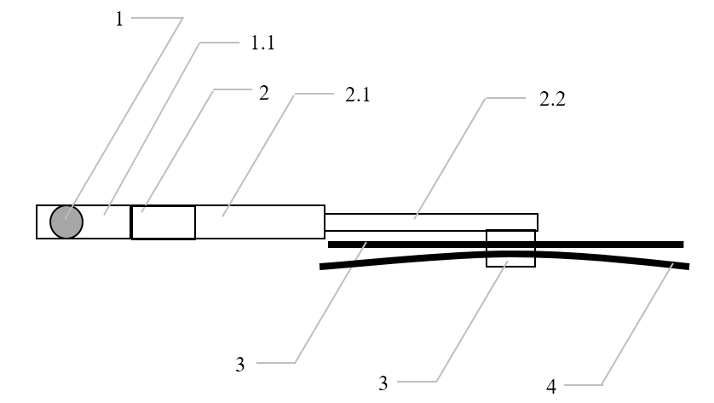

**1 − Axe**

**1.1 − Protection**

**2 − Base du bras**

**2.1 − Corps du bras**

**2.2 − Extension**

**3 − Éléments du support**

**4 − Balais**

II. Justification

Afin d’éviter tout malentendu en ce qui concerne les prescriptions s’appliquant aux différentes parties de l’essuie-glace, un simple schéma représentant les éléments concernés semble le meilleur moyen de garantir une application cohérente. Les prescriptions géométriques ne sont applicables qu’aux éléments susceptibles d’être touchés (règle de la sphère).

1. \* Conformément au programme de travail du Comité des transports intérieurs pour la période 2018‑2019 (ECE/TRANS/274, par. 123, et ECE/TRANS/2018/21/Add.1, module 3.1), le Forum mondial a pour mission d’élaborer, d’harmoniser et de mettre à jour les Règlements ONU en vue d’améliorer les caractéristiques fonctionnelles des véhicules. Le présent document est soumis en vertu de ce mandat. [↑](#footnote-ref-2)